Июнь 22.06 – 26.06.2020г.
Рекомендации родителям дистанционное домашнее задание
на летне-оздоровительный период по лексической теме: «Лето на Кубани»
Подготовительная к школе группа «Колокольчик» компенсирующей направленности.
Воспитатель: Шушпанова Е.А.

Рекомендации для родителей дошколят на тему- Лето на Кубани
Цель: Закрепление знаний детей о временах года. Обобщение представления о лете. Помочь детям увидеть красоту и разнообразие летней природы Кубани. Вызвать желание помогать другим детям. Отметить особенности южного лета. Развитие познавательной активности, логического мышления, воображения. Воспитание любви и бережного отношения к родной природе.
Интеграция образовательных областей: «Социально-коммуникативное развитие», «Художественно-эстетическое развитие», «Познавательное развитие».

Дороги родители!

Вот и настала летняя пора, когда все стремятся за новыми незабываемыми впечатлениями на отдых на дачу, на море или просто в богатый дарами летний лес и на тёплую речку с песчаным берегом. Наслаждайтесь каждым мгновением беззаботного отдыха!
Лето – это подходящее время для развития и воспитания детей и важно не упустить те возможности, которое оно предоставляет. Разнообразная деятельность и новые впечатления ждут ребёнка и в родном городе, и за его чертой, и в зарубежных поездках. Для того, чтобы Ваш совместный отдых с детьми стал не только незабываемым, но и интересным и оставил в памяти детей яркий след, положительные эмоции от общения с Вами и с природой, научите их наблюдать за окружающим миром, фантазировать; развивайте их творческие способности.

Рекомендации на лето для родителей дошколят
По возможности продолжайте соблюдать режимные моменты (подъем, завтрак, обед, сон дневной, ужин, отход ко сну, гигиенические процедуры) в одно и то же время
Продолжайте закреплять навыки самообслуживания. Старайтесь, чтобы ребенок самостоятельно выполнял все действия по уходу за собой. Научите ребенка завязывать шнурки.
Если Вы все-таки решили уделить время развивающим занятиям с ребенком, используйте игры различной направленности. Старайтесь поддерживать интерес к обучению через игру, не переутомляя своих детей
Желательно использовать в играх-занятиях подручный материал (игрушки, предметы быта, предметы художественной деятельности, одежду и т.д.). Такой подход будет поддерживать интерес к занятиям и всегда будет разнообразен в использовании
Продолжайте расширять словарный запас. Разучивайте стихи, песни, потешки. Обсуждайте с детьми все что видели, слышали, читали, смотрели, делали. Дети должны усвоить: когда наступает лето, его признаки; летние месяцы, забавы детей. На летних прогулках обращайте внимание ребенка на то, какое все вокруг яркое; рассказывайте ребенку, какие бывают цветы и растения; покажите ему летние ягоды и фрукты; спрашивайте у ребенка, какого цвета и формы эта ягода, этот фрукт.
Спросите ребенка: - Какое небо летом? (голубое, высокое, безоблачное). Какое солнце? Какие деревья? и т.д. Что делают летом насекомые, птицы, дети?
Предложите ребенку придумать красивые слова о цветах, насекомых, ягодах; придумать рассказ, используя эти слова.
Поиграйте в игры:
«Какое слово длиннее?»: (жук - комар; муравей - муха; дуб береза; колокольчик – мак)
«Что бывает летом»
«Один - много»
«Какой предмет лишний»
«Назови ласково»
«Игры с водой» (покажите ребенку на примерах различие между глаголами «наливать, выливать, переливать, доливать, лить»)
Не забывайте про летние эксперименты и исследования. (Наблюдение за созвездиями на ночном небе, выращивание овощей на даче или цветов на клумбе, измерение тени взрослого и ребёнка, нахождение ЮГА и СЕВЕРА в лесу и т. д.).
Закрепляйте новые впечатления в рисунках, коллажах, аппликациях, поделках. Любая деятельность, совместная и самостоятельная развивает и воображение, и мышление, и память, и речь, и внимание

Выучите с детьми загадки:
Зеленеют луга,
В небе - радуга-дуга.
Солнцем озеро согрето:
Всех зовёт купаться ... (лето)
***
Что за чудо-красота!
Расписные ворота
Показались на пути!
В них ни въехать,
Ни войти. (радуга)

Утром бусы засверкали,
Всю траву собой заткали,
А пошли искать их днём,
Ищем, ищем - не найдём. (роса)

Шумит он в поле и в саду,
А в дом не попадет.
И никуда я не иду,
Покуда он идет. (дождь)

Шёл я лугом по тропинке,
Видел солнце на травинке.
Но совсем не горячи
солнца белые лучи. (ромашка)

Прочитать стих ребенку.
«Ты Кубань, ты наша Родина,
Вековой наш богатырь.
Многоводная, раздольная,
Разлилась ты вдаль и вширь.
О тебе здесь вспоминаючи,
Как о матери родной,
На врага, на басурманина,
Мы пойдем на смертный бой.
О тебе здесь вспоминаючи,
За тебя ль не постоять,
За твою ли славу старую
Жизнь свою ли не отдать.
Мы, как дань свою покорную
От прославленных знамен
Шлем тебе, Кубань родимая,
До сырой земли поклон».

Рассматривание иллюстраций с изображением лета.
Дидактические игры: «Какое это время года?», «Когда это бывает?», «Угадай, что лишнее?»

Рассказать ребенку о реках Кубани.
Вы слышали, с какой любовью воспевается наша Родина. Её сравнивают с богатырем. А Кубань-река – многоводная и раздольная. За вот эту то родную землю и не жалели своей жизни казаки, идя на бой, за свою Родину они готовы были погибнуть. На бой они шли со знаменами, а знамена были красного цвета, цвета крови. В память о героях-казаках, которые не жалея себя защищали свой дом, свою землю сложен этот гимн. Славные воины не склонились перед врагом, а кланяются до земли своей Отчизне. Мы с вами сохраним память о героях и будем также крепко любить свой родной край, гордиться своей Родиной
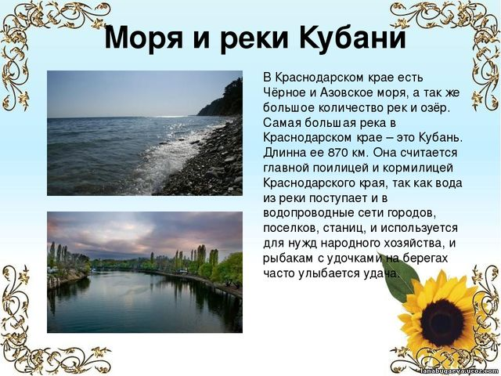

Игра «Кузнецы».
Дети, стоя в кругу, говорят считалку:
«Конь ретивый, долгогривый
Скачет полем, скачет нивой.
Кто того коня поймает,
С нами в салочки играет».
По считалке выбирается «кузнец». Остальные – «жеребцы». Они подходят к «кузнецу» и говорят:
«Эй, кузнец-молодец!
Расковался жеребец.
Ты подкуй его опять».
«Кузнец» отвечает:
«Отчего не подковать?
Вот – гвоздь, вот – подкова.
Раз-два – и готово!»
«Жеребца на слове «готово» убегают, а «кузнец» их ловит.
